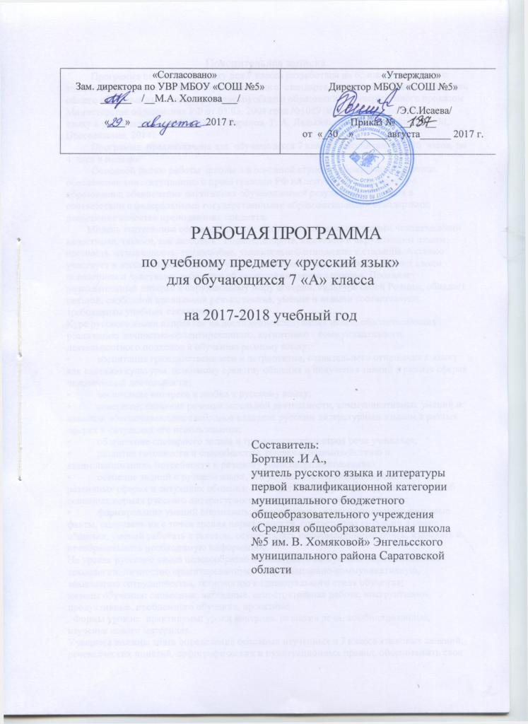

Пояснительная записка.
Программа по русскому языку для 7 класса разработана на основе федерального компонента государственного образовательного стандарта, начального общего, основного общего образования и среднего (полного) общего образования с утвержденного приказом Министерства образования РФ от 05.03. 2004 года №1089 и программы по русскому языку к учебникам для 5-9кл. (М. Т. Баранов, Т. А. Ладыженская, Н. М. Шанский. - М,: Просвещение, 2014).
Программа предназначена для обучающихся 7 класса, рассчитана на 136 часов, по 4 часа в неделю.
Основной целью работы школы на основной ступени образования является: обеспечение конституционного права граждан РФ на получение качественного образования; обеспечение достижения обучающимися результатов обучения в соответствии с федеральными государственными образовательными стандартами; повышение качества преподавания предмета.
Модель выпускника основной школы: выпускник обладает лучшими человеческими качествами, такими, как любовь к Родине, доброта, внимание к окружающим людям, честность, отзывчивость, трудолюбие, уважительное отношение к старшим. Активно участвует в жизни класса и школы, умеет организовать свое время, управляет своим поведением и чувствами, заботится об укреплении своего здоровья. Проявляет познавательный интерес к окружающему миру истории, культуре своей Родины, обладает связной, свободной правильной речью, знания, умения и навыки соответствуют требованиям учебных стандартов.
Курс русского языка направлен на достижение следующих целей, обеспечивающих реализацию личностно-ориентированного, когнитивно - коммуникативного, деятельностного подходов к обучению родному языку:
• воспитание гражданственности и патриотизма, сознательного отношения к языку как явлению культуры, основному средству общения и получения знаний в разных сферах человеческой деятельности;
• воспитание интереса и любви к русскому языку;
• совершенствование речемыслительной деятельности, коммуникативных умений и навыков, обеспечивающих свободное владение русским литературным языком в разных сферах и ситуациях его использования;
• обогащение словарного запаса и грамматического строя речи учащихся;
• развитие готовности и способности к речевому взаимодействию и взаимопониманию, потребности к речевому самосовершенствованию;
• освоение знаний о русском языке, его устройстве и функционировании в различных сферах и ситуациях общения; о стилистических ресурсах русского языка; об основных нормах русского литературного языка; о русском речевом этикете;
• формирование умений опознавать, анализировать, классифицировать языковые факты, оценивать их с точки зрения нормативности, соответствия ситуации и сфере общения; умений работать с текстом, осуществлять информационный поиск, извлекать и преобразовывать необходимую информацию.
На уроках русского языка целесообразно использовать следующие образовательные технологии: личностно ориентированную, информационно-коммуникативную, технологию сотрудничества, технологию индивидуального стиля обучения;
методы обучения: словесные, наглядные, самостоятельная работа, инструктивно-продуктивные, проблемного обучения, проектные.
Формы уроков: практикумы; уроки контроля, развития речи, комбинированные, изучение нового материала.
Учащиеся должны знать определения основных изученных в 7 классе языковых явлений, речеведческих понятий, орфографических и пунктуационных правил, обосновывать свои ответы, приводя нужные примеры.
К концу 7 класса учащиеся должны овладеть следующими умениями и навыками:
• производить морфологический разбор частей речи, изученных в 7 классе, синтаксический разбор предложений с причастным и деепричастным оборотами (в простейших случаях), а также сложных предложений с изученными союзами;
• составлять предложения с причастными и деепричастными оборотами;
• соблюдать нормы литературного языка в пределах изученного материала.
По орфографии. Находить в словах изученные орфограммы, обосновывать их выбор, правильно писать слова с изученными орфограммами; находить и исправлять орфографические ошибки.
Правильно писать изученные в 7 классе слова с непроверяемыми орфограммами.
По пунктуации. Выделять запятыми причастные обороты (стоящие после существительного), деепричастные обороты.
По связной речи. Адекватно воспринимать и создавать тексты публицистического стиля на доступные темы. Подробно и сжато излагать повествовательные тексты с элементами описания (как письменно, так и устно) внешности человека, процессов труда. Описывать человека, процессы труда; писать рассказы на предложенные сюжеты; сочинения-рассуждения (на материале жизненного опыта учащихся). Грамотно и четко рассказывать о произошедших событиях, аргументировать свои выводы.
Содержание обучения русскому языку отобрано и структурировано на основе компетентностного подхода. В соответствии с этим в VII классе формируются и развиваются коммуникативная, языковая, лингвистическая (языковедческая) и культуроведческая компетенции.
- Коммуникативная компетенция – овладение всеми видами речевой деятельности и основами культуры устной и письменной речи, базовыми умениями и навыками использования языка в жизненно важных для данного возраста сферах и ситуациях общения.
- Языковая и лингвистическая (языковедческая) компетенции – освоение необходимых знаний о языке как знаковой системе и общественном явлении, его устройстве, развитии и функционировании; овладение основными нормами русского литературного языка; обогащение словарного запаса и грамматического строя речи учащихся; формирование способности к анализу и оценке языковых явлений и фактов, необходимых знаний о лингвистике как науке и ученых-русистах; умение пользоваться различными лингвистическими словарями.
- Культуроведческая компетенция – осознание языка как формы выражения национальной культуры, взаимосвязи языка и истории народа, национально-культурной специфики русского языка, владение нормами русского речевого этикета, культурой межнационального общения.

Содержание учебного предмета

№  п/п | Тематический блок | Кол-во час |  |  |  |  | Формы организации учебного занятия
 |  | всего | Дик  тант | сочи-  нение | изложе-  ние | Развитие речи
1. | Введение | 1 |  |  |  |  | Урок комбинированный
2. | Повторение пройденного в 5-6-ых классах | 11 | 1 | 1 |  | 3 | Урок повторения, контроля, развития речи, комбинированный, практикумы;
3. | Причастие | 33 | 1 | 2 | 1 | 1 | Урок усвоения новых знаний, контроля, развития речи, комбинированный практикумы;
4. | Деепричастие | 11 | 1 | 1 |  | 3 | Урок усвоения новых знаний, развития речи, комбинированный, практикумы
5. | Наречие | 21 | 1 | 1 | 1 | 1 | Урок усвоения новых знаний, развития речи, комбинированный, практикумы
6. | Категория состояния | 4 |  |  | 1 | 2 | Урок повторения, развития речи, комбинированный
7. | Предлог | 10 |  | 1 |  | 1 | Урок усвоения новых знаний, развития речи, практикумы
8. | Союз | 10 | 1 | 1 |  | 1 | Урок усвоения новых знаний, контроля, развития речи, комбинированный
9. | Частица | 19 |  | 1 |  |  | Урок усвоения новых знаний, развития речи, практикумы
10. | Междометие. Звукоподражательные слова | 5 |  |  |  |  | Урок усвоения новых знаний, практикумы
11. | Повторение и систематизация пройденного в 7 классе | 11 | 1 |  |  | 2 | Урок повторения, контроля, развития речи, практикумы
 | Всего | 136 | 6 | 9 | 3 | 13

Календарно-тематический план
по русскому языку (4 часа в неделю, всего 136 ч.)

УМК -- Н. М. Шанский

№  урока | Наименование тем уроков | Дата проведения
 |  | План | Факт | Коррек-  тировка
 | Первая четверть
1. | Русский язык как развивающееся явление.
2. | Повторение изученного. Синтаксис и пунктуация.
3. | Лексика и фразеология
4. | Фонетика и графика
5. | Словообразование и орфография
6. | Развитие речи. Текст и стили. Диалог как текст.
7. | Морфология и орфография
8. | Развитие речи. Стили литературного языка. Публицистический стиль.
9. | Развитие речи. Сочинение (упр.71).
10. | Входной контроль.
11. | Причастие как часть речи.
12. | Склонение причастий и правописание гласных в падежных окончаниях причастий.
13. | Причастный оборот.
14. | Выделение причастного оборота запятыми.
15. | Развитие речи. Описание внешности человека.
16. | Развитие речи. Сочинение - описание «Любимая фотография»
17. | Действительные и страдательные причастия.
18. | Краткие и полные страдательные причастия
19. | Действительные причастия настоящего времени
20. | Развитие речи. Сочинение-описание в художественном стиле по картине: И.Бродский «Осень в летнем саду» (упр. 48)
21. | Гласные в суффиксах действительных причастий настоящего времени
22. | Закрепление темы «Гласные в суффиксах действительных причастий настоящего времени».
23. | Действительные причастия прошедшего времени.
24. | Страдательные причастия настоящего времени
25. | Гласные в суффиксах страдательных причастий настоящего времени
26. | Страдательные причастия прошедшего времени .
27. | Гласные перед Н в полных и кратких страдательных причастиях.
28. | Одна и две буквы н в суффиксах страдательных причастий прошедшего времени.
29. | Закрепление темы «Одна и две буквы н в суффиксах страдательных причастий прошедшего времени».
30. | Одна буква н в отглагольных прилагательных.
31. | Развитие речи. Контрольное выборочное изложение по тексту М.Шолохова «Отец и сын» (упр. 151).
32. | Закрепление темы «Одна буква н в отглагольных прилагательных».
33. | Одна и две буквы н в суффиксах кратких страдательных причастий и в кратких отглагольных прилагательных.
34. | Закрепление темы «Одна и две буквы н в суффиксах кратких страдательных причастий и в кратких отглагольных прилагательных».
 | Вторая четверть
35. | Морфологический разбор причастия.
36. | Слитное и раздельное написание НЕ с причастиями
37. | Закрепление темы «Слитное и раздельное написание НЕ с причастиями»
38. | Систематизация и обобщение по теме «Слитное и раздельное написание НЕ с причастиями»
39. | Е-Ё после шипящих в суффиксах страдательных причастий прошедшего времени.
40. | Развитие речи. Подготовка к сочинению на тему «Успешный телеведущий» (упр. 166).
41. | Развитие речи. Сочинение описание внешности телеведущего (упр.167).
42 | Систематизация и обобщение материала по теме «Причастие».
43. | Контрольный диктант по теме «Причастие»
44. | Работа над ошибками. Деепричастие как часть речи.
45. | Деепричастный оборот. Запятые при деепричастном обороте.
46. | Раздельное написание не с деепричастиями.
47. | Деепричастия совершенного и несовершенного вида.
48. | Морфологический разбор деепричастия
49. | Развитие речи. Описание действий.
50. | Развитие речи. Подготовка к сочинению-описанию по картине «Вратарь» (упр.209).
51. | Развитие речи. Сочинение-описание по картине Григорьева «Вратарь»
52. | Систематизация и обобщение по теме «Деепричастие»
53. | Развитие речи. Грамматическая норма при употреблении деепричастного оборота
54. | Урок-тест по теме по теме «Деепричастие»
55. | Контрольный диктант по теме «Деепричастие»
56. | Работа над ошибками контрольного диктанта
57. | Наречие как часть речи
58. | Разряды наречий
59. | Развитие речи. Изложение по тексту «Робинзон Крузо строит лодку».
60. | Степени сравнения наречий
61. | Морфологический разбор наречия
62 | Слитное и раздельное написание НЕ с наречиями на –о и –е.
 | Третья четверть
63 | Закрепление темы «НЕ с наречиями».
64. | Буквы е и и в приставках НЕ и НИ в отрицательных наречиях
65. | Закрепление темы «НЕ и НИ в отрицательных наречиях»
66. | Одна и две буквы н в наречиях на –о и –е.
67. | Развитие речи. Описание действий.
68. | Буквы О-Е после шипящих на конце наречий
69. | Буквы О и А на конце наречий
70. | Развитие речи. Сочинение по картине Е. Широкова «Друзья». (упр. 273)
71. | Дефис между частями слова в наречиях
72. | Закрепление темы «Дефис между частями слова в наречиях».
73. | Слитное и раздельно написание приставок в наречиях, образованных от существительных и количественных числительных.
74. | Мягкий знак после шипящих на конце наречий
75. | Повторение и обобщение по теме «Наречие».
76. | Контрольный диктант по теме «Наречие».
77. | Работа над ошибками контрольного диктанта
78. | Развитие речи. Учебно – научная речь. Отзыв.
79. | Развитие речи. Учебно – научная речь. Доклад на лингвистическую тему.
80. | Категория состояния как часть речи.
81. | Морфологический разбор категории состояния.
82. | Развитие речи. Контрольное сжатое изложение. К.Паустовский «Обыкновенная земля» (упр.322)
83. | Самостоятельные и служебные части речи. Предлог как часть речи
84. | Развитие речи. Употребление предлогов.
85. | Непроизводные и производные предлоги
86. | Простые и составные предлоги.
87. | Морфологический разбор предлога.
88. | Развитие речи. Контрольное сочинение-описание по картине Сайкиной «Детская спортивная школа»
89. | Слитное и раздельное написание производных предлогов
90. | Закрепление темы «Слитное и раздельное написание производных предлогов».
91. | Систематизация и обобщение по теме «Предлог»
92. | Союз как часть речи
93. | Простые и составные союзы.
94. | Союзы сочинительные и подчинительные
95. | Запятая между простыми предложениями в союзном сложном предложении.
96. | Сочинительные союзы. Подчинительные союзы.
97. | Развитие речи. Текст публицистического стиля с привлечением научных сведений.
98. | Развитие речи. Контрольное сочинение на публицистическую тему
99. | Морфологический разбор союза. Слитное написание союзов также, тоже, чтобы.
100. | Систематизация и обобщение по теме «Союз»
101. | Контрольный диктант по теме «Предлог. Союз»
102 | Частица как часть речи.
103 | Разряды частиц. Формообразующие частицы
104 | Смыслоразличительные частицы
 | Четвертая четверть.
105. | Повт. Проверяемые безударные гласные в корне слова. Раздельное и дефисное написание частиц, морфологический разбор частиц
106. | Развитие речи. Сочинение-описание по картине Юона «Конец зимы. Полдень» (упр. 426)
107. | Повт. Непроверяемые гласные и согласные. Отрицательные частицы НЕ и НИ
108. | Повт. Проверяемые согласные в корне слова. Различение НЕ и НИ.
109. | Повт. Непроизносимые согласные в корне слова. Различение частицы не и приставки не-.
110. | Развитие речи. Сочинение-рассказ по данному сюжету. (упр. 446).
111. | Повт. Разделительные Ъ и Ь. Частица ни, приставка ни-, союз ни…ни.
112. | Повт. Буквы з и с на конце приставок. Частица НИ, приставка НИ, союз НИ-НИ
113. | Повт. Буквы о-а в корнях с чередованием. НЕ с различными частями речи
114. | Тестовый практикум.
115. | Повт. Буквы е-и в корнях с чередованием. Морфологический разбор частиц.
116. | Повт. Буквы ё-о после шипящих в корне слова. Повторение по теме «Частицы»
117. | Повт. Буквы и-ы после ц. Систематизация и обобщение по теме «Частицы».
118 | Урок-зачёт по теме «Частицы»
119. | Повт. Гласные в приставках пре и при. Междометие как часть речи.
120 | Повт. Дефисное и слитное написание слов. Синтаксическая роль междометий в предложениях.
121. | Повт. Правописание не с разными частями речи. Правописание междометий
122. | Повт. Правописание суффиксов чик/ щик. Звукоподражательные слова и их отличие от междометий
123. | Тестовый практикум.
124. | Разделы науки о языке. Текст.
125. | Выполнение различных видов грамматического разбора слова.
126. | Развитие речи Текст. Стилистический анализ теста.
127. | Развитие речи. Служебные части речи как средство грамматической связи.
128. | Фонетика и графика
129. | Контрольный итоговый диктант.
130. | Лексика и фразеология
131. | Морфемика.Словообразование
132. | Морфология. Самостоятельные части речи
133. | Лингвистический анализ морфологических особенностей текста.
134. | Орфография.
135. | Лингвистический анализ орфографических особенностей текста.
136. | Пунктуация.

Информационно – методическое обеспечение

УМК
Баранов М. Т. Русский язык: Учебник. 7 класс / М. Т. Баранов. М.: Просвещение, 2014.
Для учителя

- Бакулина Г.А. Конспекты уроков для учителя русского языка . 7 класс. – М.: Владос, 2006.
- Богданова Г. А. Тестовые задания по русскому языку: 7 класс / Г. А. Богданова. – М.: Просвещение, 2010.
- Богданова Г. А. Уроки русского языка в 7 классе: книга для учителя / Г. А. Богданова. – М.: Просвещение, 2009
- Богданова Г. А. Сборник диктантов по русскому языку 5-9 классы. – М.: Просвещение, 2009
- Костяева Т. А. Тесты, проверочные, контрольные работы по русскому языку: 7 класс / Т. А. Костяева. – М.: Просвещение, 2014
- Ладыженская Т. А. Обучение русскому языку в 7 классе / Т. А. Ладыженская, Л. А. Тростенцова, М. Т. Баранов. – М.: Просвещение, 2009.
- Ларионова Л. Г. Сборник упражнений по орфографии. 7 класс / Л. Г. Ларионова. – М.: Просвещение, 2010.
- Малюшкин А. Б. Тестовые задания для проверки знаний учащихся по русскому языку. 7 класс / А. Б. Малюшкин, Л. Н. Иконницкая. – М.: Сфера, 2015.
- Михайлова С. Ю. Ключи к орфографии / С. Ю. Михайлова. – М.: Просвещение, 2055.
- Позднякова А. А. Дидактические материалы по русскому языку к учебнику М. Т. Баранова и др. «Русский язык»: 7класс / А. А. Позднякова. – М.: Экзамен, 2009.
- Тростенцова Л. А. Дидактический материал по русскому языку: 7 класс / Л. А. Тростенцова, Т. А. Ладыженская. - : Просвещение, 2009.

Для учащихся
- Пименова С. Н. Таблицы по русскому языку для самостоятельной работы в классе и дома: 7 класс / С. Н. Пименова. – М.: 2015
- Тренировочный диск «Фраза», диск1С:Репетитор. Русский язык (весь школьный курс)
- Сборник тестовых задания для тематического и итогового контроля: русский язык. 7 класс. – М.: Интеллект-Центр, 2016.

Интернет-ресурсы:

Справочно-информационные ресурсы:
- http://www.ruscenter.ru – РОФ «Центр развития русского языка»
- http://www.1september.ru – Электронные версии газеты «Русский язык»
- http://www.slovesnikk.ru – Сайт о русской словесности

